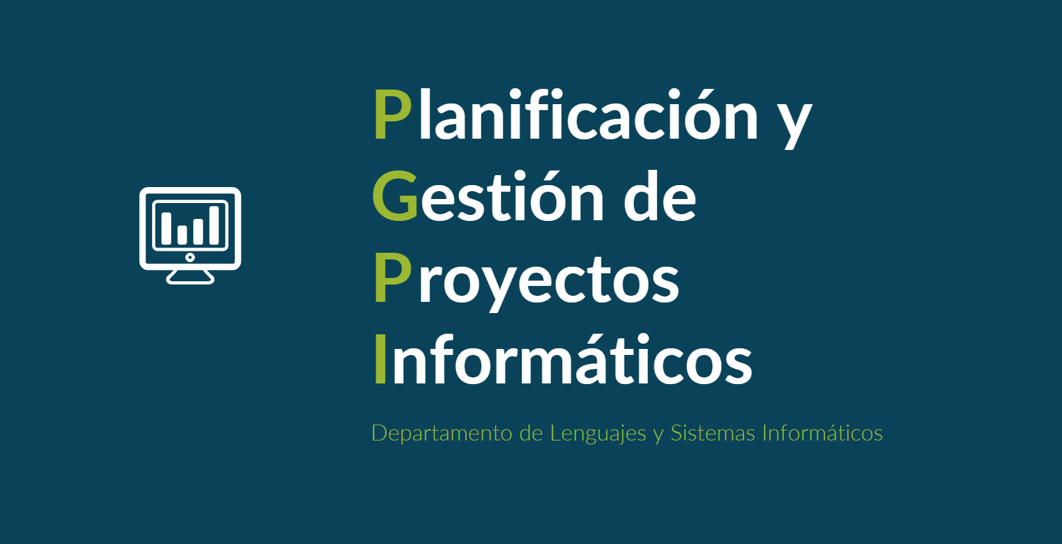

Documento del grupo: L1.14

Tabla de versiones:

| **FECHA** | **DESCRIPCIÓN** |
| --- | --- |
| 27/11/2024 | Creación del documento |
| 01/12/2024 | Finalización del documento |

| **Nombre del Proyecto** | Sistema de reserva de clases para academia | **Código del Proyecto** | 2024-114 | **Fecha de Elaboración** | 15/11/2024 |
| --- | --- | --- | --- | --- | --- |

| **ID DEL INCIDENTE** | **FECHA DE OCURRENCIA** | **CATEGORÍA** | **INCIDENTE / PROBLEMA** | **INVOLUCRADOS** | **IMPACTO** | **URGENCIA** |
| --- | --- | --- | --- | --- | --- | --- |
| **I4** | **28/11/2024** | **Error de programación** | **Fallo en la versión de Django provocaba error con la api de paypal.** | **Equipo de Desarrollo** | **Alto** | **Alta** |

| **ID DEL INCIDENTE** | **PROPIETARIO** | **FECHA DE VENCIMIENTO** | **ESTADO** | **FECHA DE SOLUCIÓN** | **ACCIONES TOMADAS** | **COMENTARIOS** |
| --- | --- | --- | --- | --- | --- | --- |
| **I4** | Equipo de desarrollo | **01/12/2024** | **Resuelta** | **30/11/2024** | Se actualizó la versión de Django y se comprobó que todo funcionase correctamente. | intencionalmente en blanco |